Внешнее строение раковины

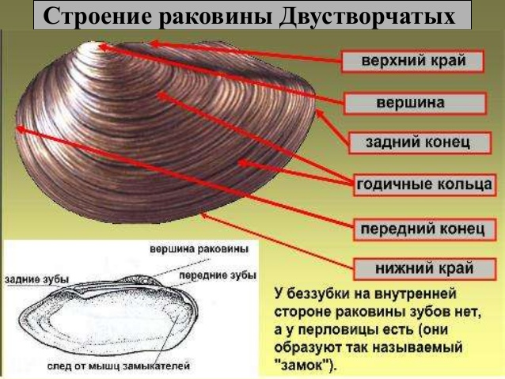
Брюшная сторона
Спинная сторона

Внутреннее строение раковины

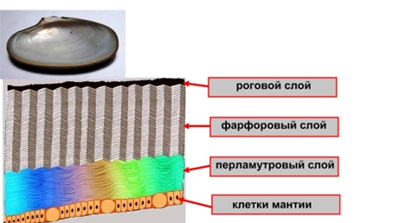

Различия между беззубкой и перловицей
По своему общему строению перловица и беззубка очень сходны между собой, почему они и описывались здесь вместе. Однако по строению раковины мы можем легко различить эти два отдельных рода, а вместе с тем понять и биологическое значение существующих между ними различий (см. рис. 104).
У речной перловицы раковина имеет более продолговатую форму, явственно суживающуюся к заднему концу; вместе с тем створки раковины у неё более толстые и прочные, с хорошо развитым перламутровым слоем (поэтому перловица во многих местностях служит предметом промысла: её раковины идут на изготовление мелких бельевых перламутровых пуговок).
У беззубки по сравнению с перловицей раковина более округлая по очертаниям, более плоская и имеет менее толстые стенки (для фабрикации пуговиц она не пригодна).
Ещё более заметно перловица и беззубка различаются между собой по способу соединения обеих створок раковины. У перловицы на месте соединения створок, ниже эластичного тяжа, имеется довольно сложный «замок» в виде особых зубцов, которые входят в соответствующие им углубления на другой створке.
Благодаря такому приспособлению створки прочнее смыкаются между собой и уже не могут быть сдвинуты одна вперёд, а другая назад. У беззубки таких зубцов нет (на что указывает и само её название), и створки её соединяются между собой менее прочно.
Значение этих различий будет понятно, если мы обратим внимание на то, что беззубка водится главным образом в стоячей воде озёр, больших прудов и спокойных заводях рек, а перловица живёт в текучей воде, где требуется более прочная и плотнее замыкающаяся раковина.
Перед нами хороший пример дивергенции, или расхождения признаков у двух близких родов — расхождения, связанного с их расселением по водоёмам двух разных типов, в которых «требования» среды оказались неодинаковыми.
